Порядок заполнения платежных документов в условиях работы ЕНС
19.01.2023
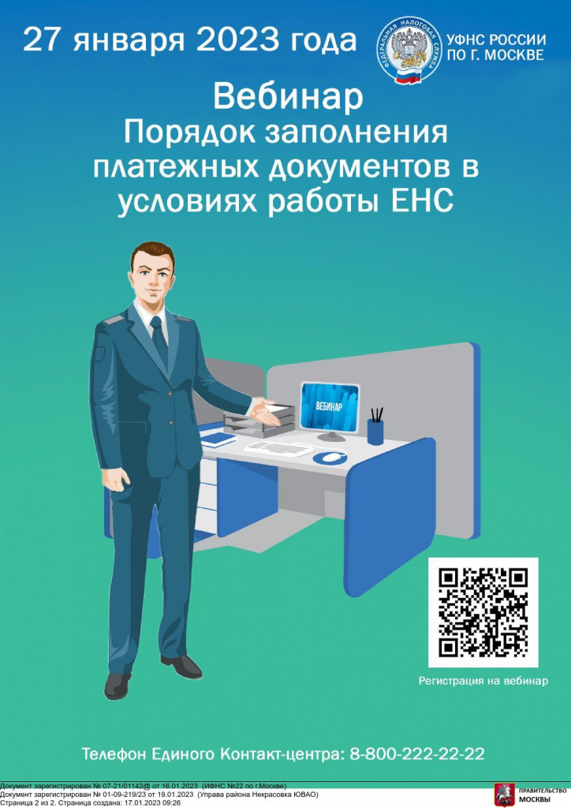

Адрес страницы: http://vyhino-zhulebino.mos.ru/presscenter/news/detail/11355891.html
Управа района Выхино-Жулебино города Москвы

